**Android Activity 生命周期观察实验**

**实验目的**

1. 掌握 Android Activity 生命周期的基本概念
2. 通过 Log 观察 Activity 在不同场景下的生命周期变化
3. 理解 Activity 跳转和返回时的生命周期调用顺序
4. 分析普通 Activity 与 Dialog Activity 在生命周期上的差异

**实验要求**

**基础任务**

1. **创建主 活动**
   * 创建 MainActivity，重写所有生命周期方法

文本

AI 生成的内容可能不正确。

* + 在每个生命周期方法中添加 Log 输出，格式：Log.d("Lifecycle", "MainActivity - onCreate")
  + 文本

    AI 生成的内容可能不正确。

1. **创建普通 SecondActivity**
   * 创建第二个普通 Activity
   * 文本

     AI 生成的内容可能不正确。
   * 同样重写所有生命周期方法并添加 Log 输出
   * 文本

     AI 生成的内容可能不正确。
2. **创建对话框活动**
   * 创建第三个 Activity，设置为主题为对话框样式
   * 文本

     AI 生成的内容可能不正确。
   * 重写所有生命周期方法并添加 Log 输出
   * 文本

     AI 生成的内容可能不正确。

**实验步骤**

**第一部分：基础生命周期观察**

1. **启动应用观察**
   * 启动应用，观察 MainActivity 的生命周期调用顺序
   * 记录 Logcat 中的输出
   * 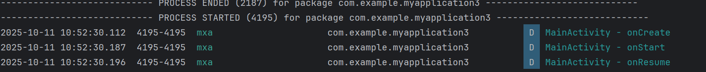
2. **普通 Activity 跳转**
   * 从 MainActivity 跳转到 SecondActivity
   * 观察两个 Activity 的生命周期变化
   * 从 SecondActivity 返回 MainActivity
   * 图形用户界面, 文本, 应用程序

     AI 生成的内容可能不正确。
   * 再次观察生命周期变化
3. **对话活动跳转**
   * 从 MainActivity 跳转到 Dialog Activity
   * 观察生命周期变化
   * 从 Dialog Activity 返回
   * 观察生命周期变化
   * 图形用户界面, 文本, 应用程序

     AI 生成的内容可能不正确。

**第二部分：数据记录与分析**

记录以下场景的 Log 输出：

| **场景** | **MainActivity 生命周期顺序** | **目标Activity 生命周期顺序** |
| --- | --- | --- |
| 应用启动 |  |  |
| Main → SecondActivity（主 SecondActivity） | onPause->onStop | onCreate -> onStart -> onResume |
| SecondActivity 返回 | onRestart -> onStart -> onResume | onPause -> onStop -> onDestroy |
| 主→对话活动 | onPause | onCreate -> onStart -> onResume |
| Dialog Activity 返回 | onResume | onPause ->onStop  onDestroy |